**Welcome to England**

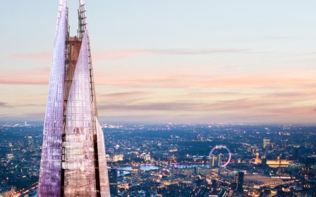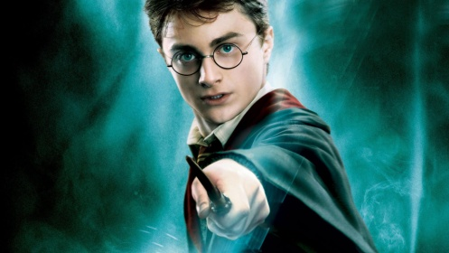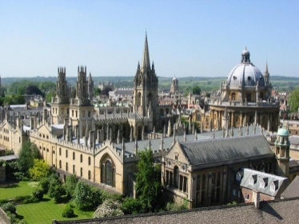

**1.den:** Odjezd z Třince od budovy gymnázia v dopoledních hodinách přes SRN, Belgii a Francii do Velké Británie.

**2.den:** Ranní **přejezd trajektem** do Doveru (VB). **Celodenní pobyt v Londýně**. Dopoledne prohlídka královského města **City of Westminster** (Parliament, Westminster Abbey, Buckinghamský palác, Trafalgar Sq.) včetně zhlédnutí střídání královských stráží. Odpoledne pěší procházka do nejslavnějšího londýnského parku **Hyde Park** s návštěvou **Speaker´s Corner**, poté procházka po **Oxford Street** a návštěva **British Museum**. Večer ubytování v hostitelských rodinách.

**3.den:** Dopoledne návštěva domovského stadionu **FC Chelsea Stamford Bridge** s anglickým průvodcem. Poté procházka na **Covent Garden** a **Piccadily Circus**, poté procházka částí **Soho a China** **Town**. Odpoledne přejezd do Watfordu do filmových studií **Warner Bross**, kde po deset let vznikala nejúspěšnější filmová série o Harrym Potterovi. Večer návrat do hostitelských rodin.

**4.den:** Dopoledne výlet do **Stratfordu nad Avonou**, rodiště slavného dramatika W.Shakespeara. Prohlídka historického centra města a Shakespearova rodného domu. Odpoledne prohlídka jednoho z nejkrásnějších britských hradů **Warwick Castle**, kde mimo jiné můžete vyzkoušet i místní **Chamber of Horrors** nebo se setkat s bájnými draky v **Merlin´s Dragon Tower**. Večer ubytování v hostitelských rodinách.

**5.den:** Celodenní pobyt v přímořském letovisku **Brighton**. Návštěva královského sídla **Royal Pavilion**. Odpoledne výlet do Hastings, cestou zastávka na **Beachy Head** a **Seven Sisters**, poté zastávka v**Battle**, kde se odehrála slavná **bitva u Hastings**. Večer návrat do hostitelských rodin.

**6.den:** Dopoledne hlavního sídla **BBC**, kde se seznámíte se zákulisím této světoznámé televizní a rozhlasové stanice. Poté projížďka na **London Eye** .Odpoledne návštěva **Tower of London** a procházka historickou částí City (Sv. Pavel, Tate Modern, The Globe, HMS Belfast), poté plavba na Greenwich a překročení nultého poledníku. Večer odjezd do Folkstone na Eurotunnel.

7**.den:** Návrat do Třince ve večerních hodinách.

**Cena:** 8 690,- Kč

Cena zahrnuje:

* Dopravu zájezdovým autobusem
* Kombinovaná přeprava přes La Manche
* 4x ubytování v hostitelských rodinách
* 4x plná penze
* Cestovní pojištění
* Pojištění proti úpadku CK
* Služby průvodce po dobu zájezdu
* Informační materiály

Cena nezahrnuje vstupy v ceně přibližně 100 liber.